
財團法人罕見疾病基金會
98年度「螢火蟲心靈電影院」《螢光一班》報名簡章

看電影是一件能讓人快樂又長智慧的好事。透過電影所描述的故事，讓我們經驗不同於自己的生活、體會別人的情感，當然也讓我們對人生有更多的理解。那麼，我們要怎麼看電影才能得到上面說的這些好處？其實，很簡單，只要 “用心”看。就讓我們暫時拋開日常瑣事，用心來看一段簡單、樸實但讓人感動至深的故事。

＊活動時間：98年度「螢火蟲心靈電影院」《螢光一班》
3/22，4/19，5/17週日下午1:30-4:30
＊活動地點：臺北市立中山國民中學多功能教室（台北市復興北路361巷7號）
＊主辦單位：財團法人罕見疾病基金會 臺北市立中山國民中學
＊參與對象：罕病家庭成員及關心弱勢之中山國中教職員等，最多50位。
（含身心障礙行動不便者，因為場地限制，以全程參與者優先錄取）
＊報名方式：回條郵寄：財團法人罕見疾病基金會 104台北市長春路20號6樓
傳真：（02）2567-3560，或E-mail至 ps10@tfrd.org.tw
洽詢電話：（02）2521-0717轉169 聯絡人：李淑玫 專員
＊報名截止日期：98年3月14日以前

頗受好評的心靈電影院又開始了，這次我們很榮幸地邀請文化大學影劇組的黃惟馨教授，為我們準備了一系列的主題『螢火蟲心靈電影院』，分三次為一期，將陸續舉辦，期待帶給罕病的家庭在歡笑及眼淚中體會不同的人生經驗。

首先推出的《螢光一班》本次主題是：【彎路直路—生命旅程的蜿蜒風景】，以一段段旅程，展開一段段的關係，來描繪出人生中的奇妙境遇。這些得獎的電影加上教授精闢的導覽，相信必定相當的精彩，誠摯地邀請喜歡電影藝術的罕病家庭一同來參與！

＊講師簡歷：黃惟馨 教授
中國文化大學戲劇系影劇組
美國俄亥俄州大學劇場藝術研究所
現為中國文化大學戲劇系專任副教授

＊活動流程：
時 間 | 內 容 | 講師
13:00~13:30 | 報到
13:30~15:30 | 電影欣賞 | 黃惟馨教授
15:30~16:30 | 心得分享 | 黃惟馨教授
※注意事項：13:00開始報到，電影13:30播映，請務必準時※

- 活動內容：

《螢光一班》電影主題：【彎路直路—生命旅程的蜿蜒風景】
日期－時間 | 電影名稱 | 電影內容 | 講師
3/22(日)13:30-16:30 | 《那山那人那狗》  (中國；1999)  印度國際電影節銀孔雀獎 | 子承父業的鄉郵員背起父親的郵包，因病退休的父親放心不下，帶著形影不離的愛犬，一起走進山裏，踏上最後一次的鄉郵之路。 | 黃惟馨教授
4/19(日)13:30-16:30 | 《中央車站》  (巴西；1998)  第48屆柏林電影節金熊獎 | 原本在中央車站為不識字人寫信的婦人朵拉，遇見車禍喪母的孤兒約書亞，出於內心的驅使，讓她決定帶著他上路尋找他素未謀面的父親耶穌。 | 黃惟馨教授
5/17(日)13:30-16:30 | 《史崔特先生的故事》  (美國；1999)  歐洲電影獎最佳導演 | 接獲哥哥萊爾病危的消息，史崔特先生決定獨自駕著割草機，探望三百哩外闊別多年的親人。 | 黃惟馨教授
※第一次主題課程結束將請老師頒發第一階段結業證書及獎勵優秀學員。
※第二次主題預定安排在9,10,11月舉行

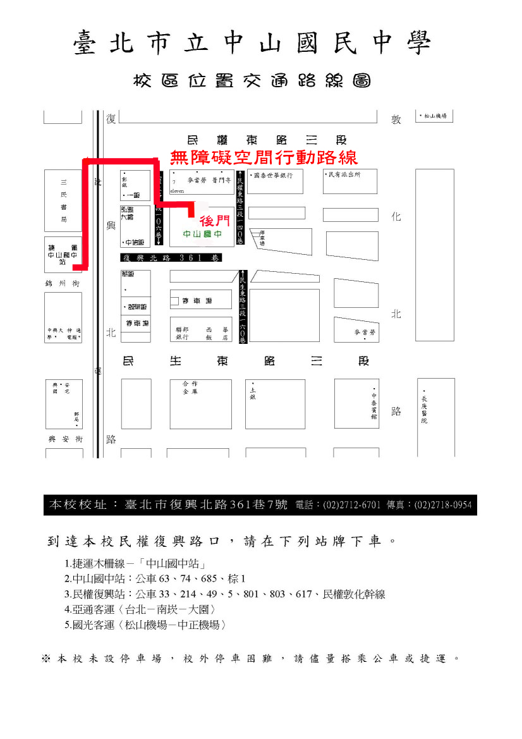
- 活動地點交通：

財團法人罕見疾病基金會
98年度「螢火蟲心靈電影院」《螢光一班》報名回條

※注意事項：13:00開始報到，電影13:30播映，請務必準時※

基本資料 | □病友姓名：  疾病名稱：  □病友家屬，姓名： ，與病友關係  □病友家屬，姓名： ，與病友關係
聯絡電話 | 室內電話：  手機： (請務必留下可與本人聯絡之電話)
報名場次 | □全程參加《螢光一班》 請優先錄取我  單次 □3/22(日) □4/19(日) □5/17(日)
其他參與者 | 活動當天會有志工協助陪伴孩子，請在下列格子中填寫同行人數，方便作業。  位孩子，年齡： / ，(注意事項： )
特殊需求 | □普通輪椅 □電動輪椅  □其他
我的期待

財團法人罕見疾病基金會 地址：104 台北市長春路20號6樓
電話：（02）2521-0717轉169 聯絡人：李淑玫 專員 E-mail：ps10@tfrd.org.tw
傳真：（02）2567-3560 網址：http://www.tfrd.org.tw/

